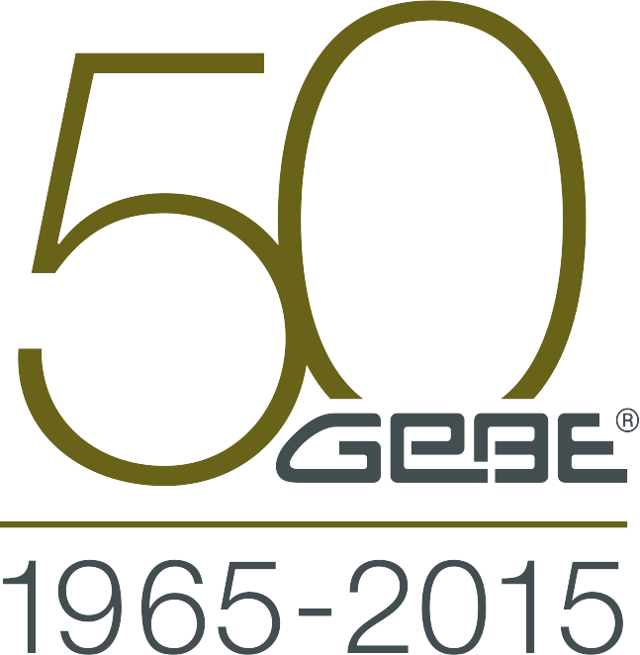
GeBE Elektronik in Germering feiert Jubiläum
Seit 50 Jahren mit Visionen und dem Herz in der Entwicklung
Germering, 07.07.2015. Die GeBE Elektronik und Feinwerktechnik in Germering blickt in diesem Jahr auf eine 50-jährige Erfolgsgeschichte zurück. Seit 2010 führt Sandra Pabst die Geschäfte. Aufgewachsen in einer Unternehmerfamilie, wurden die Weichen für die heutige Geschäftsführerin schon früh gestellt. Aus dem Ingenieurbüro für Geräteentwicklung „GeBE“, das ihre Eltern Brigitte und Gert Breidenbach bereits 1965 gegründet haben, ging 1985 die GeBE Elektronik und Feinwerktechnik GmbH mit Brigitte Breidenbach als Geschäftsführerin hervor. Die Firma konnte stetig ausgeweitet werden und eine auf die Entwicklung von Kleindruckern und Tastaturen ausgerichtete Abteilung entstand bereits 1975. Ende der 1980er Jahre begann der Aufbau eines eigenen Produktspektrums, zunächst vornehmlich mit industrietauglichen Tastaturen. Dann, 1993, setzten die Breidenbachs auf den Vertrieb ihrer Thermodrucksysteme - mit Erfolg. Der Datenein- und -ausgabespezialist GeBE Elektronik und Feinwerktechnik GmbH festigte seine Position als Kleindruckerspezialist weiter. Das Produktspektrum wurde jüngst um eine intelligente HMI Geräteserie erweitert. Seit das Ehepaar Breidenbach im Januar 2010 die Geschäftsführung an Ihre Tochter Sandra Pabst übergeben hat, führt diese nun ganz im Sinne Ihrer Eltern das Familienunternehmen weiter. In diesem Sommer begeht GeBE das Jubiläum mit einem Tag der offenen Tür. Am 17. Juli 2015 stehen die GeBE Pforten offen für diejenigen, die einmal genauen Einblick erhalten möchten in den Germeringer Familienbetrieb. Von 11 bis 15:30 Uhr wird halbstündlich eine Firmenführung angeboten. Für das leibliche Wohl der Gäste ebenso gesorgt wie für eine Kinderbetreuung.
Von der Innovationsschmiede zum Spezialisten für Datenein- und -ausgabe
Schaut Brigitte Breidenbach heute auf die Anfänge der Firmengeschichte zurück, so zählen für sie drei wesentliche Faktoren zum Erfolgsrezept: „Wir hatten das technische Know-how, die Visionen meines Mannes und engagierte MitarbeiterInnen.“ Dass sich das Unternehmen von der Innovationsschmiede zur heutigen GmbH mit gut 50 Mitarbeitern entwickeln würde, hätte sie damals nicht gedacht.
Spannend und enorm vielseitig sind die Anwendungsgebiete, in denen sich die Entwicklungen des Unternehmens bewegten und bis heute bewegen. So kann Sandra Pabst mit Recht behaupten, dass bei GeBE Elektronik und Feinwerktechnik GmbH bis dato einige Maßstäbe gesetzt wurden, die für das Thermodruckergeschäft nachhaltige Auswirkungen mit sich brachten. Denn im mobilen wie auch stationären Einsatz spielen GeBE Druckerkomponenten eine Rolle: vom Fahrschein bis zum Parkticket, von der Schadstoffmessung bis zum Wiegedatenausdruck, die Thermodrucker befinden sich in den verschiedensten Anwendungen. Dort tragen GeBE Produkte zur Dokumentation von Prozessabläufen und wichtigen Qualitätsprüfungen bei. Der Firmengründer Gert Breidenbach ging von Anfang an seinen eigenen Weg. Mit einzigartigen technischen Lösungen differenzierte er sich mit seinem Unternehmen vom Wettbewerb. Und heute noch entstehen bei GeBE nicht einfach nur Produkte – hier entstehen immer wieder ganz spezielle, individuell angepasste Resultate sich fortentwickelnder Ideen, insbesondere in kleinen und mittleren Serien.
Das Herz schlägt in der Entwicklung
Die Entwicklungsabteilung bildet das Herz des Unternehmens. Jährlich wird intensiv in diesen Bereich investiert, um die technische Kernkompetenz zu sichern. Schließlich haben hier zahlreiche Technologien ihren Ursprung wie z.B. : 1994 der Rezept-Drucker mit Papier-Wendeeinheit zum Doppelseitendruck, 1997 der Stempeldrucker ohne festes Widerlager, 2001 ein schraubenlos in Steck- und Klick-Technik gefertigter Miniatur-Einbaudrucker oder 2011 der Apple-zertifizierte mobile Bluetooth®-Komplett-Drucker für iPhone®, iPad® und iPod®. Sie alle sind Zeugnis präziser Ingenieursarbeit auf Hightech-Niveau.
Trotz einer Menge Hochs und Tiefs ist die Unternehmensleitung immer bodenständig und den MitarbeiterInnen gegenüber immer loyal geblieben. Denn ein gesundes Wachstum ist in erster Linie abhängig von den Menschen, die dahinter stehen. Sandra Pabst weiß genau: „Unsere MitarbeiterInnen stellen sich tagtäglich neuen Herausforderungen, entwickeln Lösungen und treiben das Unternehmen durch ihr persönliches Engagement voran.“ Deshalb setzt sie, wie ihre Eltern zuvor, auf kurze Wege und den direkten Kontakt zu dem gesamten GeBE-Team als wichtige Bestandteile der Unternehmenskultur.
Mit diesen Voraussetzungen sieht sie für sich und ihre MitarbeiterInnen eine sehr spannende und erfolgsversprechende Zukunft. „Ich freue mich darauf, die GeBE Elektronik und Feinwerktechnik GmbH in den kommenden Jahren weiter auf Erfolgskurs zu halten.“

Pressekontakt:
Diana Zimmermann (M.A.)
PR/Marketing
Tel.: +49 89.894141-15
E-Mail: press@gebe.net

Firmenkontakt:
GeBE Elektronik und Feinwerktechnik GmbH
Beethovenstrasse 15 D-82110 Germering
Tel.: +49 89.894141-0 Fax: +49 89.894141-33
E-Mail: info@gebe.net URL: http://www.gebe.net

